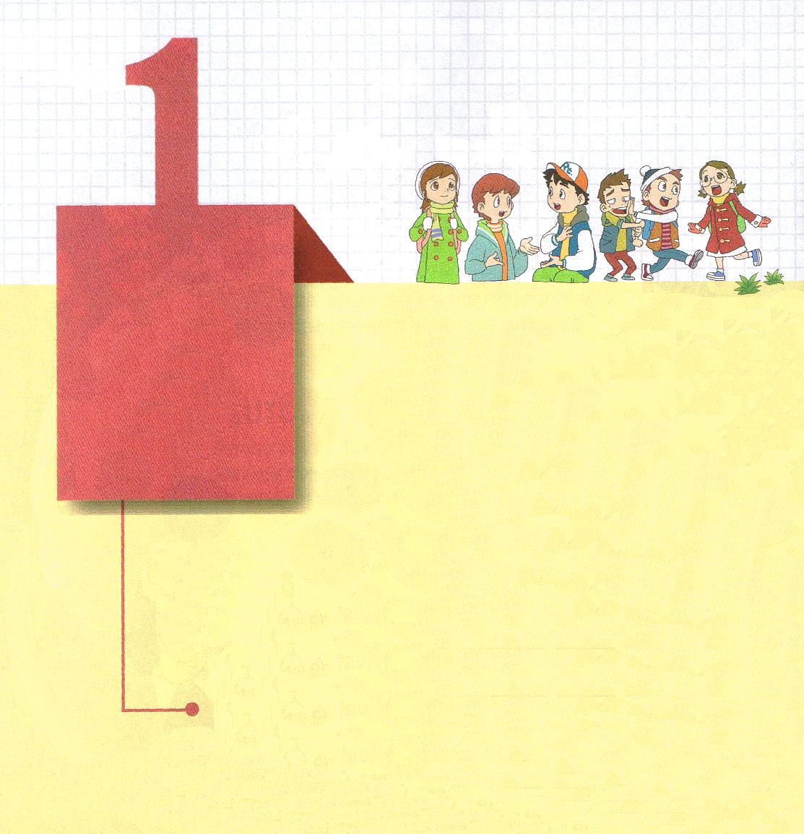
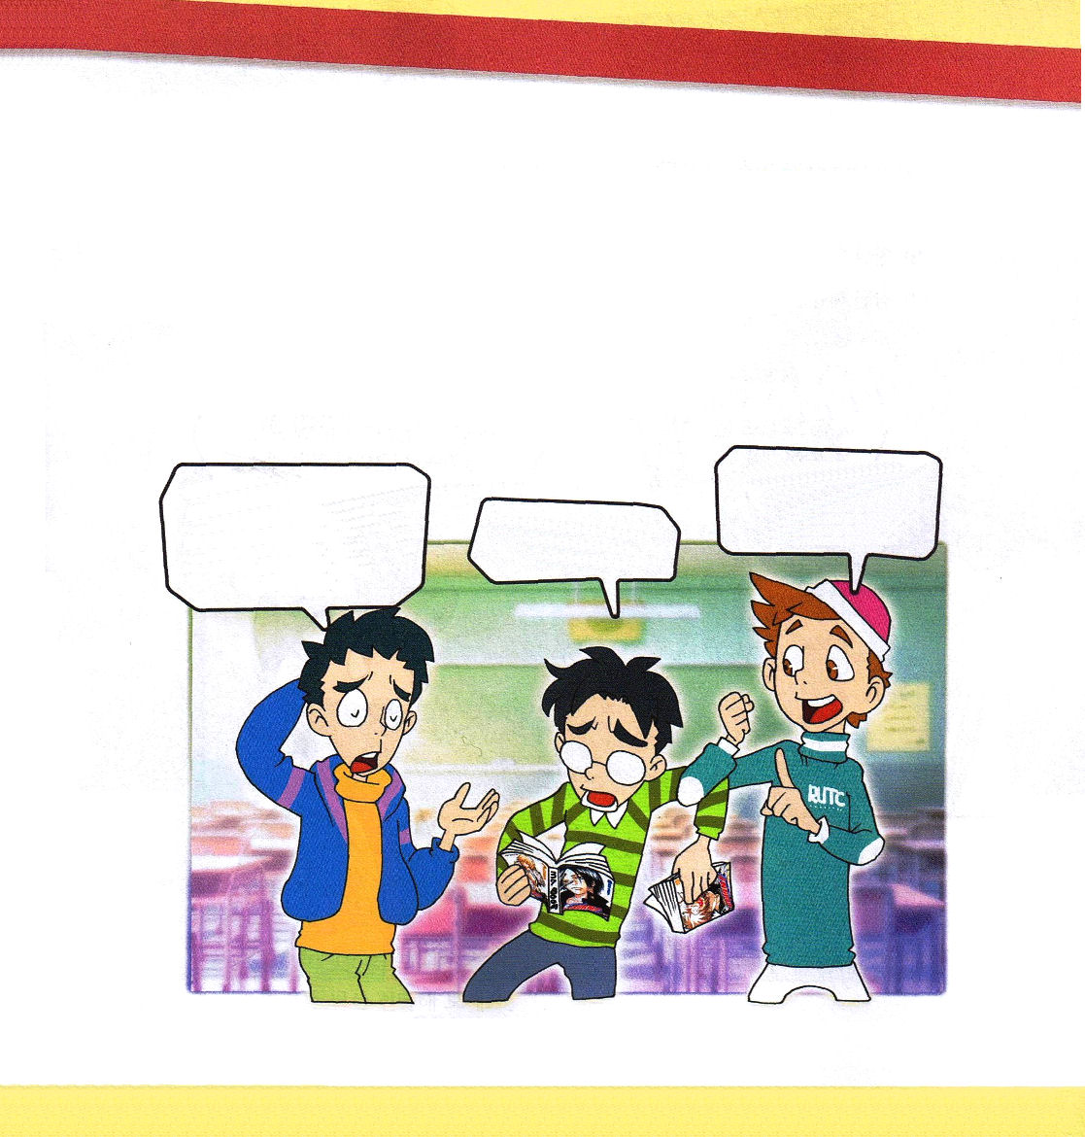

Ⅱヨハネ1:1～3
長老から、選ばれた夫人とその子どもたちへ。私はあなたがたをほんとうに愛しています。私だけでなく、真理を知っている人々がみな、そうです。このことは、私たちのうちに宿る真理によることです。そして真理はいつまでも私たちとともにあります。真理と愛のうちに、父なる神と御父の御子イエス・キリストからの恵みとあわれみと平安は、私たちとともにあります。

1. Remnantが味わうべきこと4つがあります
(1) オリーブ山の答えです 使徒1:1～3 (2)出会いの祝福です 使徒1:14
(3)五旬節の働きです 使徒2:1～47 (4)神様がくださるミッションです ローマ16章

2. Remnantが探すべきことがあります
(1) 神様が私にくださったことです Ⅱヨハネ1:1
(2) 神様が私にくださった献身です Ⅱヨハネ1:2
(3) 神様が私にくださった世界です Ⅱヨハネ1:3

ハハ！それでも
ぼくたちは神の子だよ！
その事実は
忘れないようにしよう！
神様はぼくをとおして
世界福音化をされると
言われるけど、ついつい
忘れてしまうんだ。
きみはどう？

そうだよ。ぼくは
マンガばかり
見ていたくなる

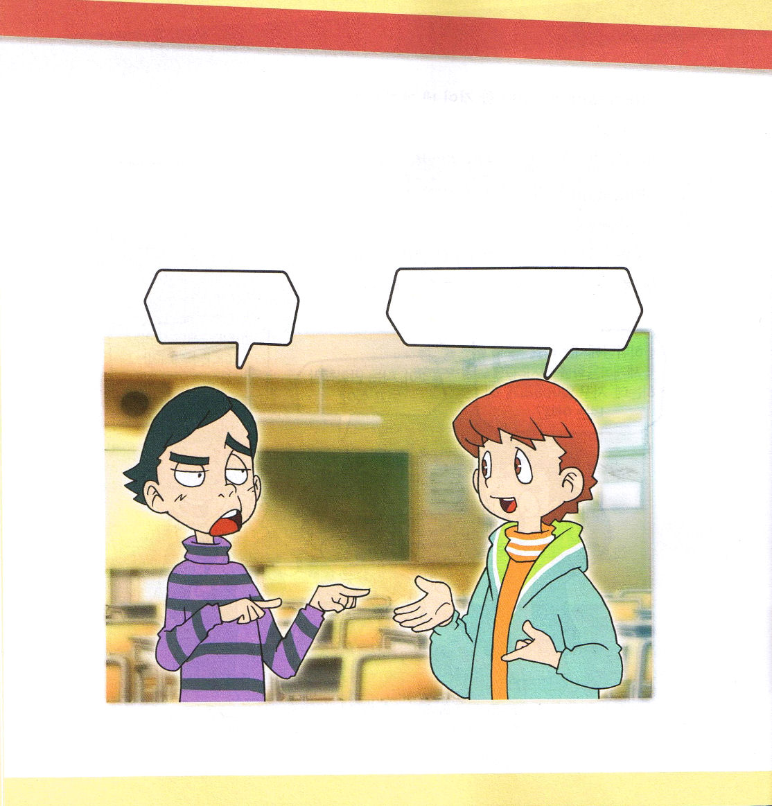
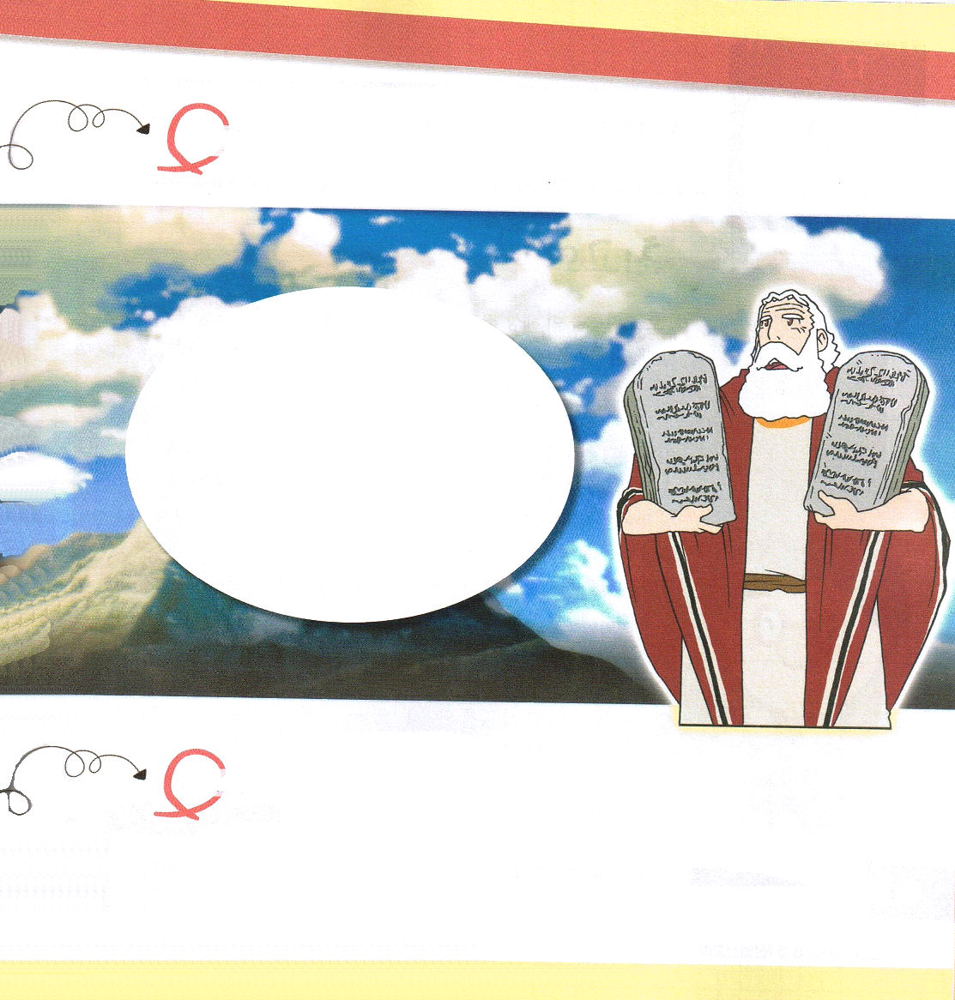

3. Remnantがいつも所有することがあります Ⅱヨハネ2:20～29
(1) まことの幸せです Ⅱヨハネ1:1
(2) まことの力です Ⅱヨハネ1:2
(3) まことの答えです Ⅱヨハネ1:3

イエス・キリストは神様の御子で
この世を救って、人間の
すべての問題を解決する方なの！
なに！
イエス・キリストなんて
いんちきだ

ヨハネの手紙第二 背景のはなし

神様のこころを手紙でわかちあってみよう

ヨハネの手紙第二を読んで、神様が私たちにくださった愛を、友だちや
まわりの人に手紙で書いて伝えましょう。

ヨハネの手紙第二は
イエス・キリストを否定する
人に対して警告して、異端は
妥協する対象ではないことを
言っています。
神の子どもの間で、もっと愛しなさいと
すすめるみことばです。

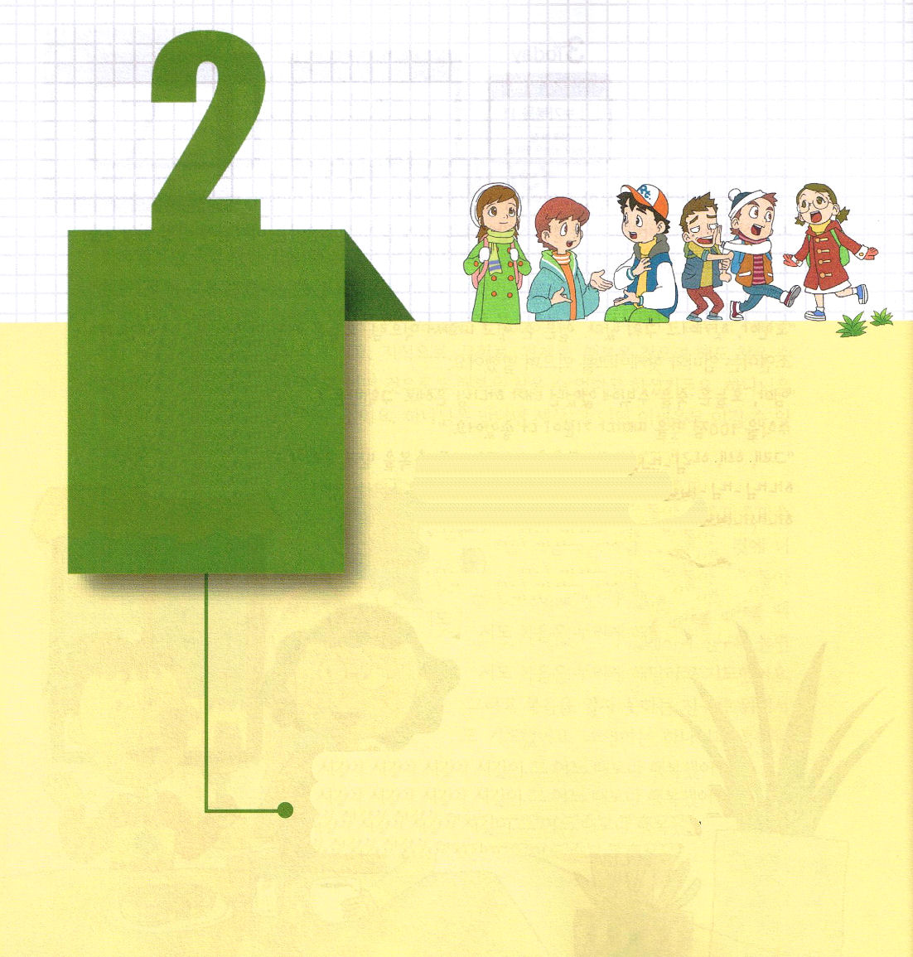
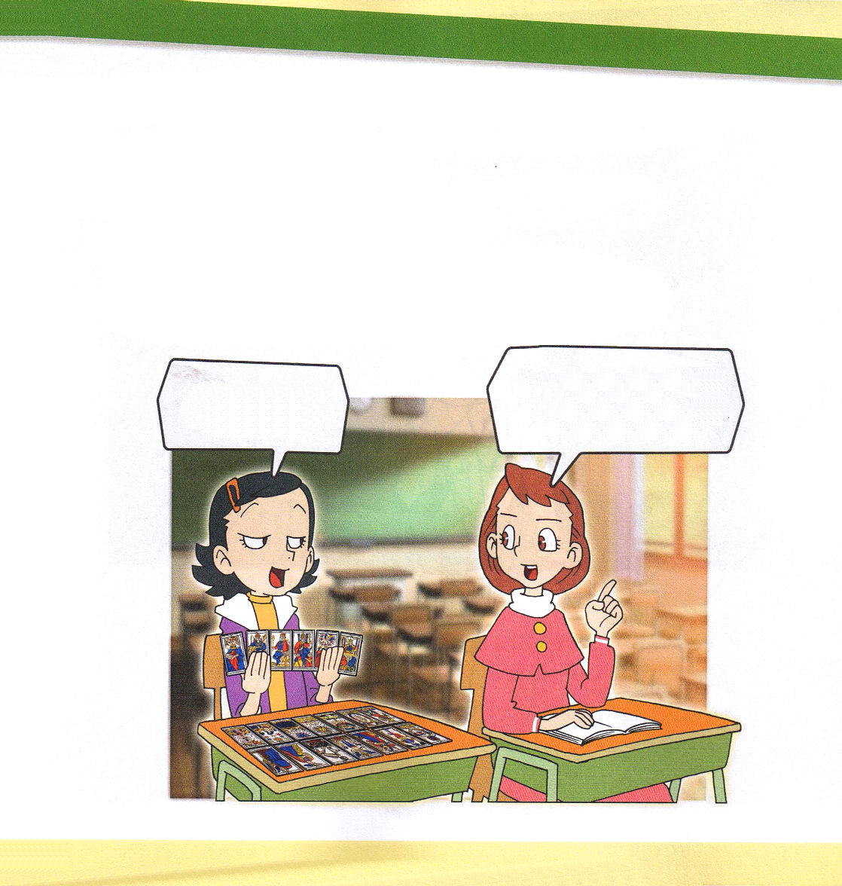

Ⅱヨハネ1:7
なぜお願いするかと言えば、人を惑わす者、すなわち、イエス・キリストが人として来られたことを告白しない者が大ぜい世に出て行ったからです。こういう者は惑わす者であり、反キリストです。

1. 神様がなく、人が中心になることです
(1) 私の主人－私の主人が私です (2) 世の中の中心－世の中の中心は私たちです
(3) 知識－知識は肉的なことです

2. 人間主義から出ることがあります
(1) 神様のようになりたいと思う心です 創3:5
(2) 肉的な考えだけを持ちます 創6:15、創6:1～5
(3) 自分の名前をあげようとします 創11:1～8
(4) 惑わします Ⅱヨハネ1:7

わたしは神の子どもよ！神様が
わたしのすべての道を導いて
くださって、守ってくださるの！
あなたのなやみはなに？
わたしがすべて
解決してあげるよ

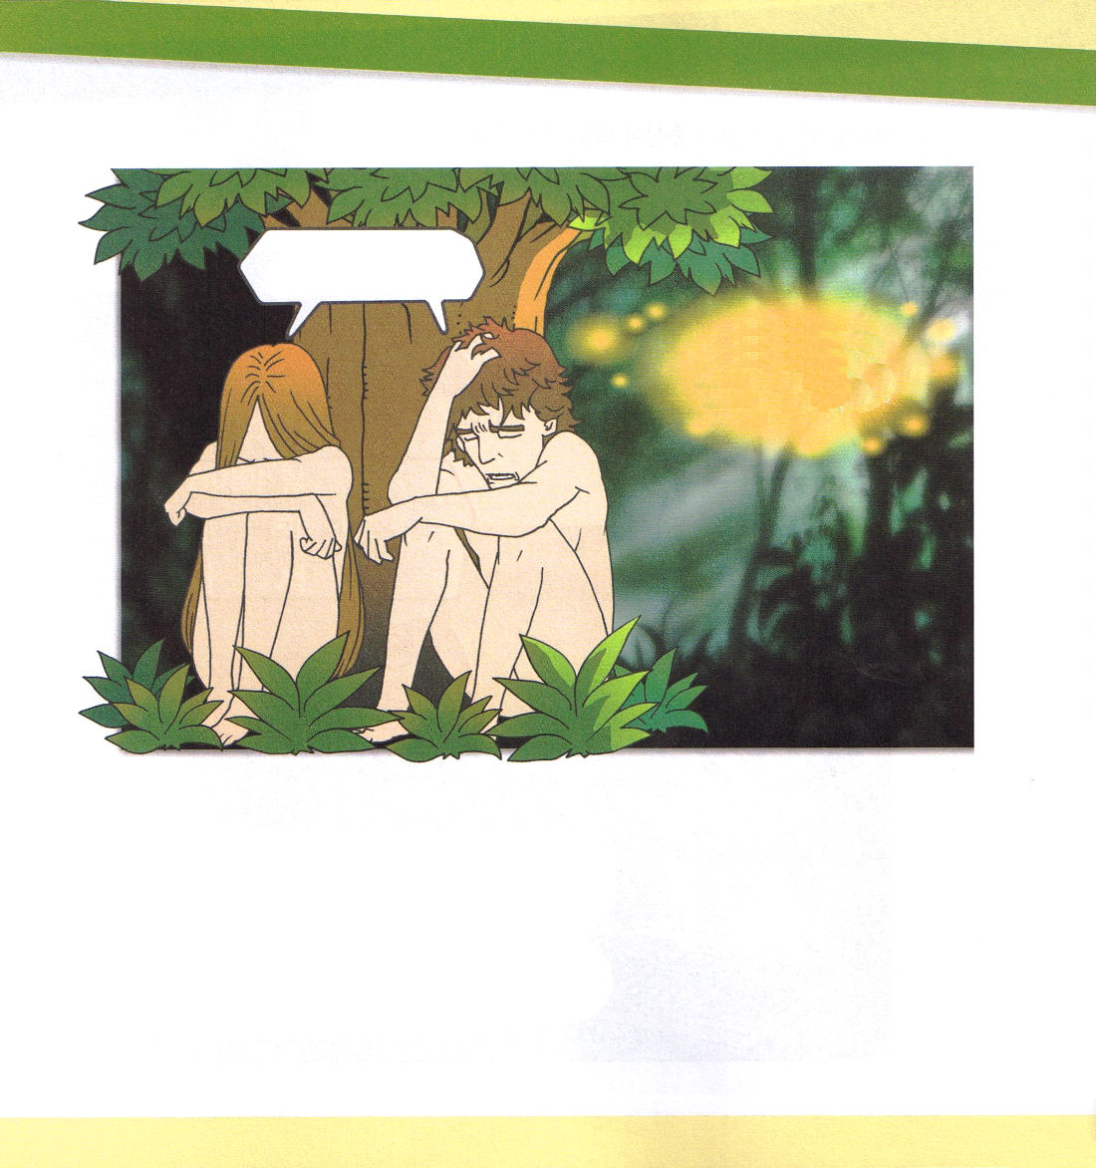

神様のみことばに
聞き従うべきだった

あなたは、食べてはならない、
と命じておいた木から
食べたのか。

3. 人間主義は三つのことに出会うようになります
(1) 根は不信仰です 創3:5
(2) 過程は罪です 創6:1～5、11:1～8
(3) 結果は惑わしです（異端） Ⅱヨハネ1:7

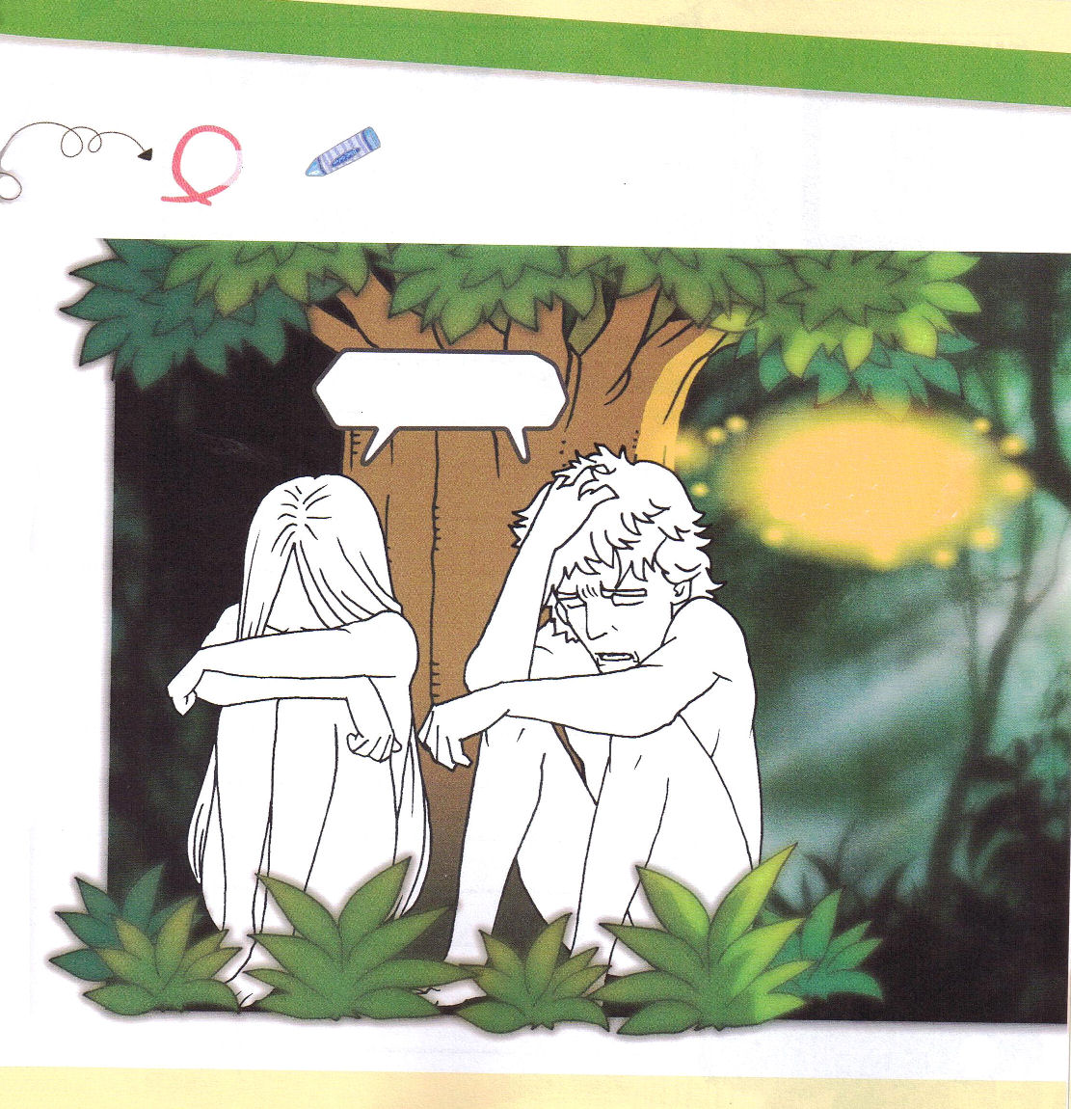

ぬりえ

のみことばに
きうべきだった
あなたは、べてはならない、
とじておいたから
べたのか。

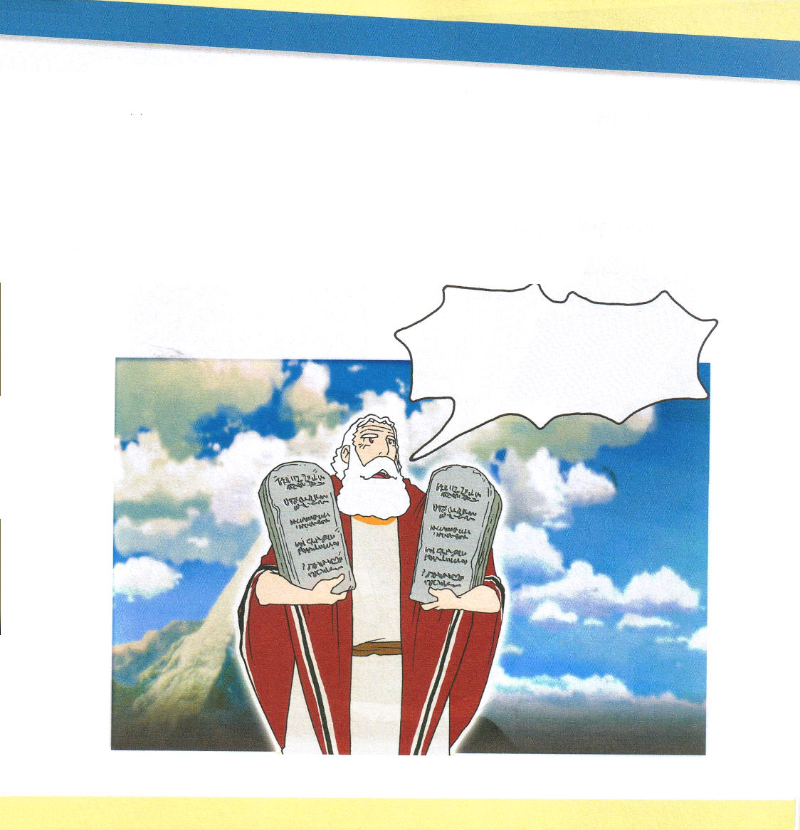
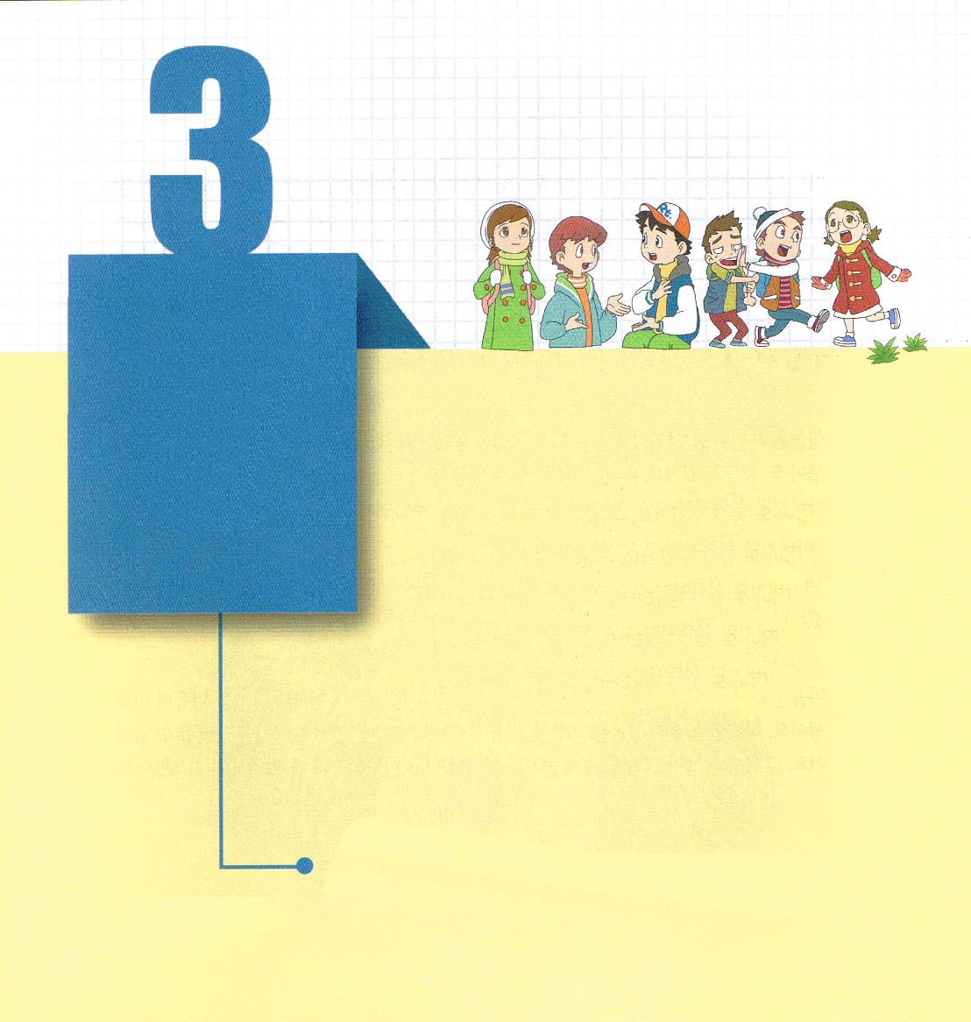

Ⅱヨハネ1:8
よく気をつけて、私たちの労苦の実をだいなしにすることなく、豊かな報いを受けるようになりなさい。

1. 律法は何でしょうか
(1) モーセ五書を指して律法と言います 出20:1～17 （十戒）
(2) 神様のみことばが律法です マタイ5:17～18
(3) 誤ったことと正しいことを区別する基準になるものが律法です Ⅱテモテ3:16～17

2. 律法主義は何ですか
(1) 割礼を守ります (2) 規定を守ります (3) 日を重要にします

みなさん！幸いな者は、神様のみことばにしたがって行く者です。神様は私たちが神様と交わって礼拝することを願っておられる。それが祝福です。

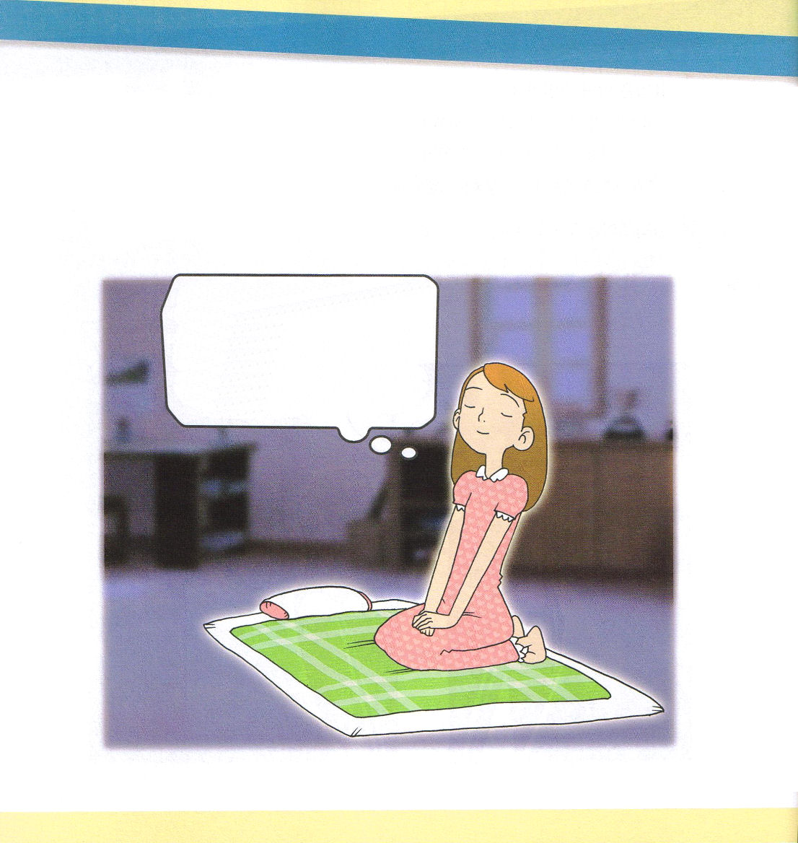
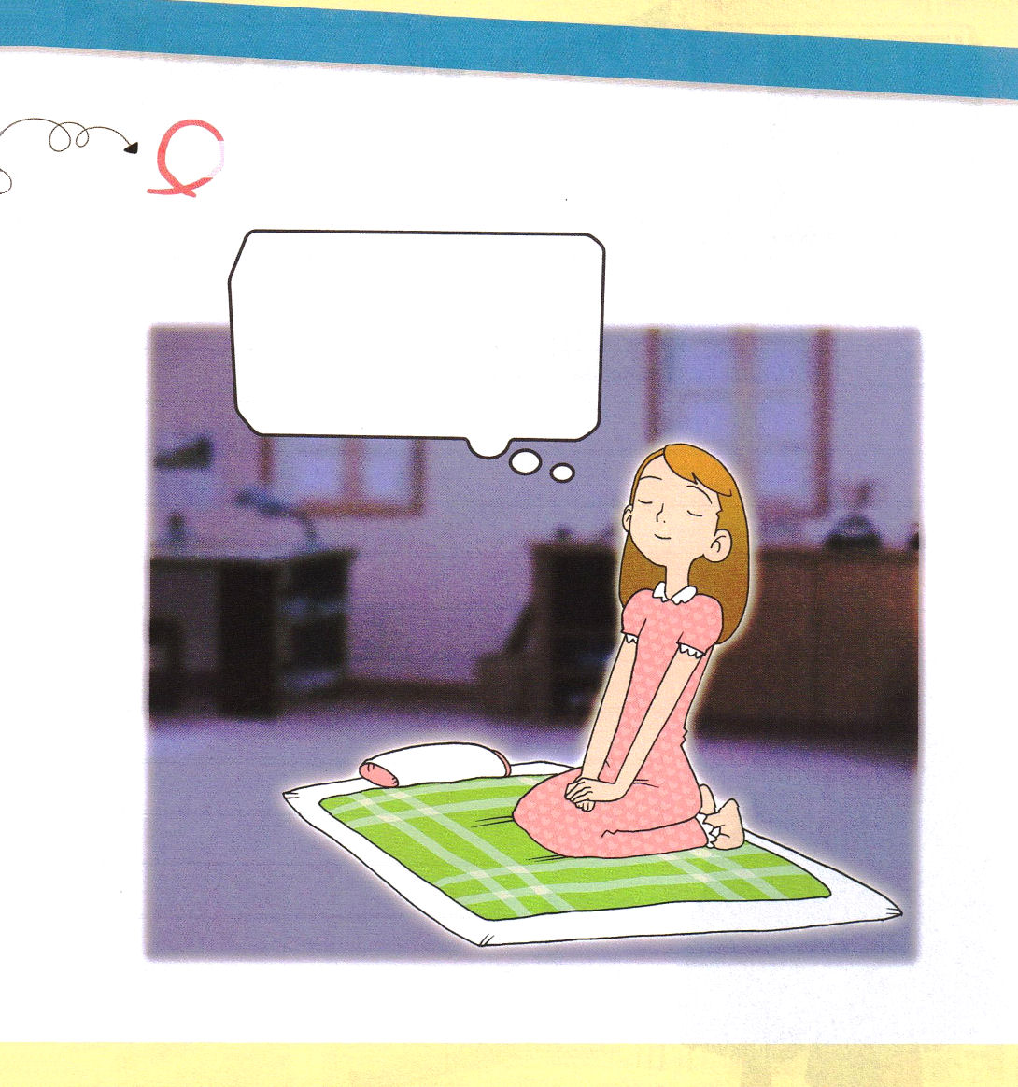

3. 律法主義から出る恐ろしいことがあります
(1) 思想が出ます
(2) （民族）主義が出ます
(3) 人間が作った規定です

愛の神様、きょう一日、勉強ができなくていやでした。私に神様がくださる知恵をください。私の心と思いを聖霊がみたして、力をより増し加えてください。そして、神様のみことばに従うレムナントとして生きて、サミットとして用いてください。

表現してみよう
・神の子どもらしく、神様に言いたいことばを書いてみよう

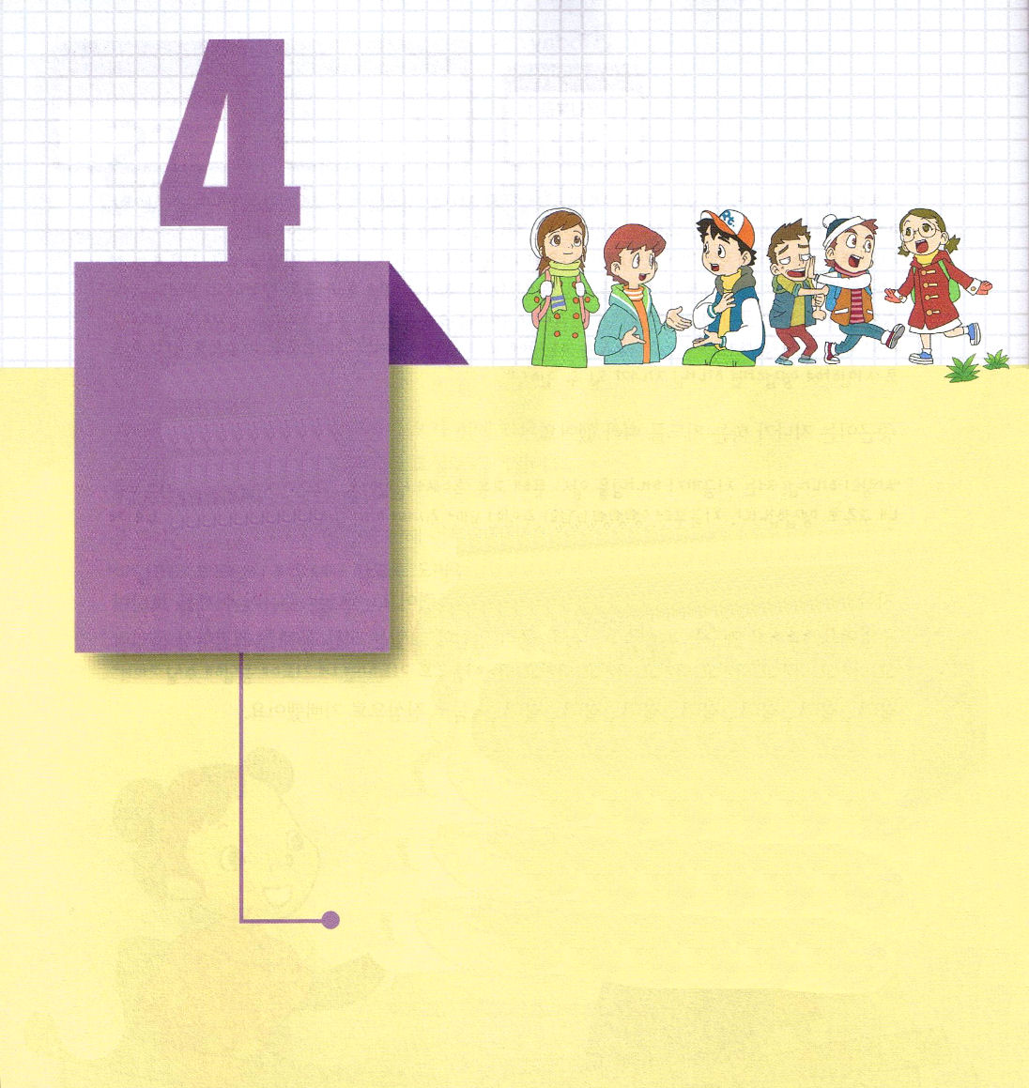
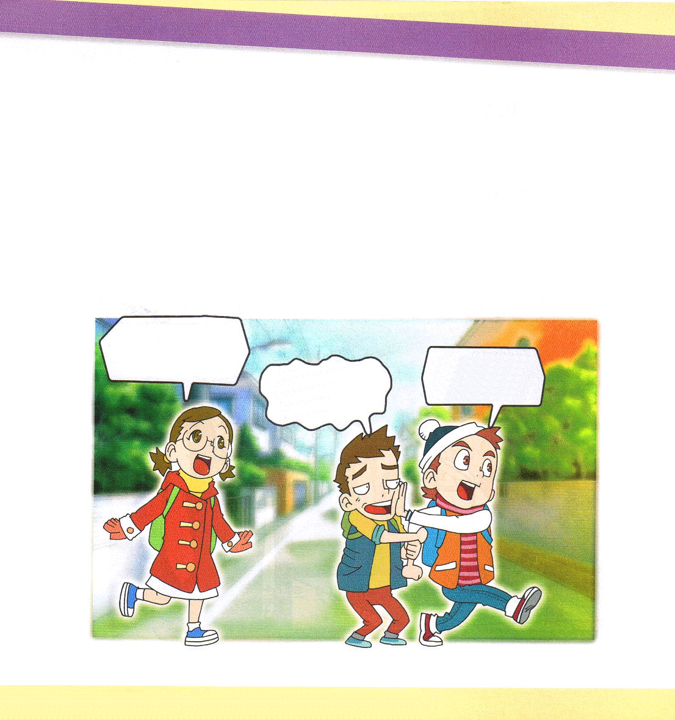

Ⅱヨハネ1:9
だれでも行き過ぎをして、キリストの教えのうちにとどまらない者は、神を持っていません。その教えのうちにとどまっている者は、御父をも御子をも持っています。

1. 神秘－神様のことです
(1) 神様ご自身が神秘です。神様は霊です。 ヨハネ4:24
(2) 聖書の奇跡、出エジプトは－世界福音化のためのことです。
聖書に現れた奇跡が神秘です
① 出エジプト ② 出ぺリシテ ③ 出アラム ④ 出アッシリヤ
⑤ 出バビロン ⑥ 出ローマ ⑦ 世界福音化
(3) 救い自体が神秘です マタイ13:11、Ⅰコリント1:18～31
2. 神秘主義はみことばから離れたことを言います Ⅱヨハネ1:9
(1) 福音から離れたことです
(2) みことばから離れたことです
(3) 正常的な生活から離れたことです

今週はどんなみことばを
くださるのかな。神様が
くださる恵みがすごく
まちどおしいの！

今日は教会に行かないで遊びに行こう！
いっかいくらい
いいじゃん
ごめん。ぼくは神様の
みことばを聞くのが、
もっといいんだ。

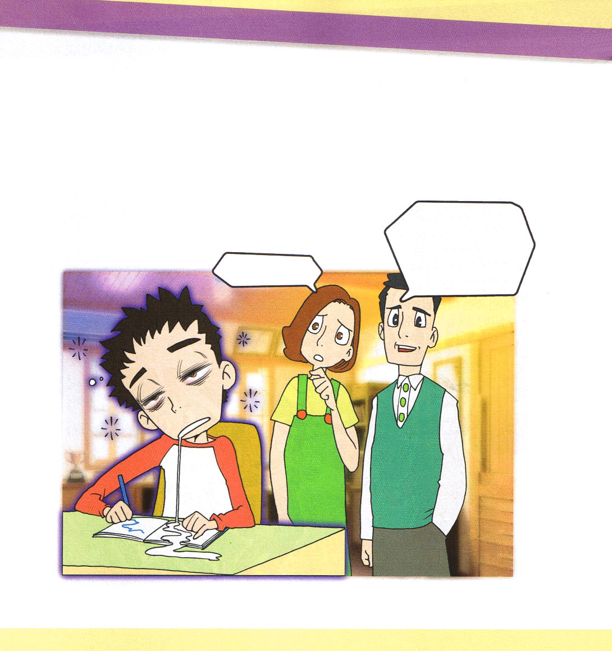
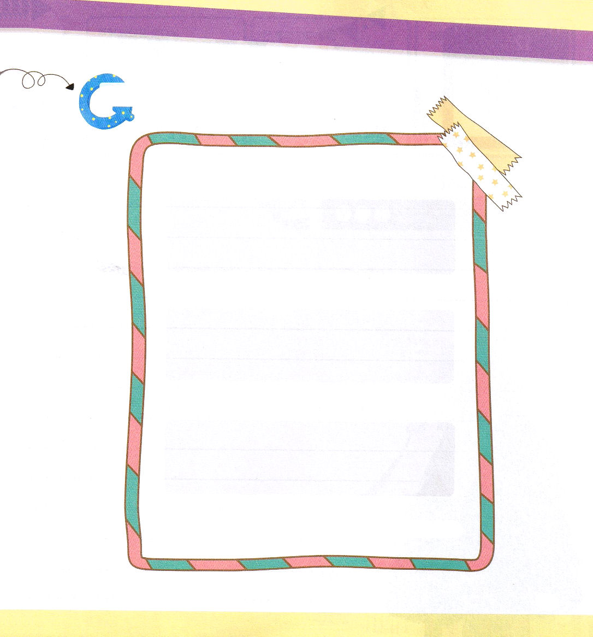

3. 神秘主義の恐ろしい結果があります
(1) 目に見えない神様を見ようとすることです（偶像）
(2) 霊的なことを肉的にだけ体験しようとすることです
(3) 逃れることができないときに一時的な力を求め、その結果
霊的問題がもたらされます

家族みんなが礼拝を
回復しなければならないみたいだな。
いっしょに祈るとき
新しい力をくださると言われたからね。

すごくしんどそう

聖書クイズ ・ ヨハネの手紙第二を読んで正しい答えを書きましょう

１．ヨハネの手紙第二はだれが書いた手紙ですか？

２．イエス・キリストが人として来られたことを
認めない人は？

３．キリストの教えのうちにとどまる者は、だれを
もっているのですか？

伝道者の心で黙想してクイズをといてみよう

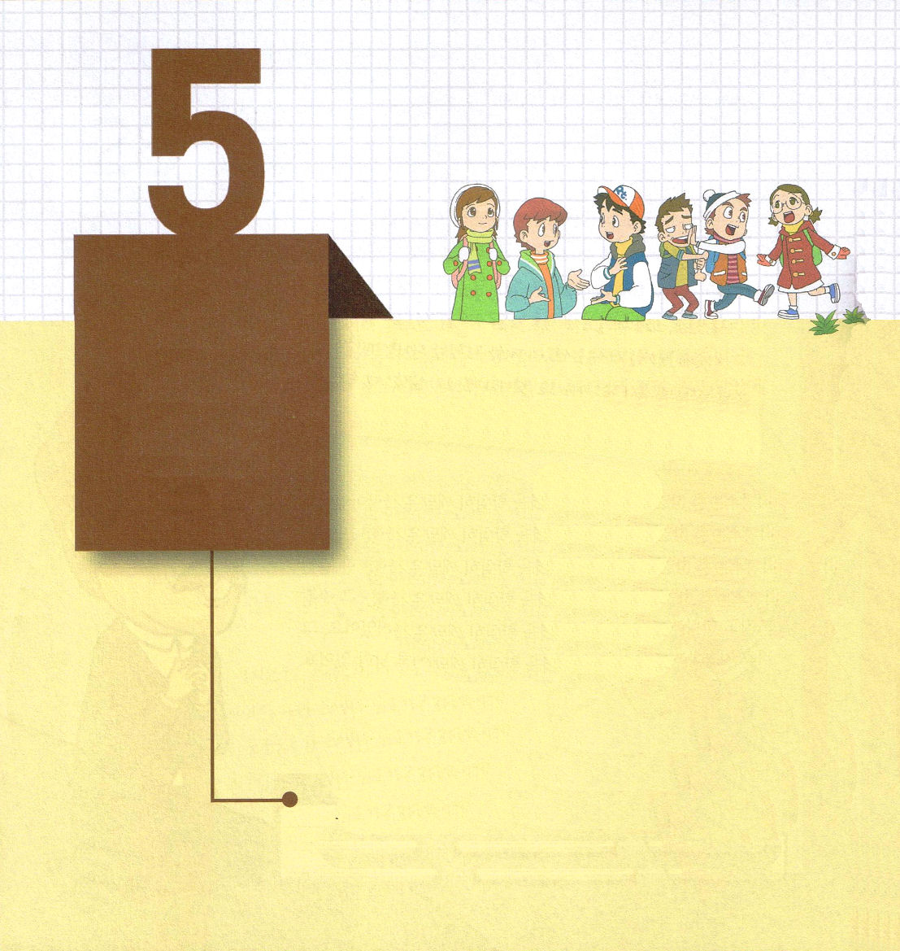

Ⅱヨハネ1:12～13
あなたがたに書くべきことがたくさんありますが、紙と墨でしたくはありません。あなたがたのところに行って、顔を合わせて語りたいと思います。私たちの喜びが全きものとなるためにです。選ばれたあなたの姉妹の子どもたちが、あなたによろしくと言っています。

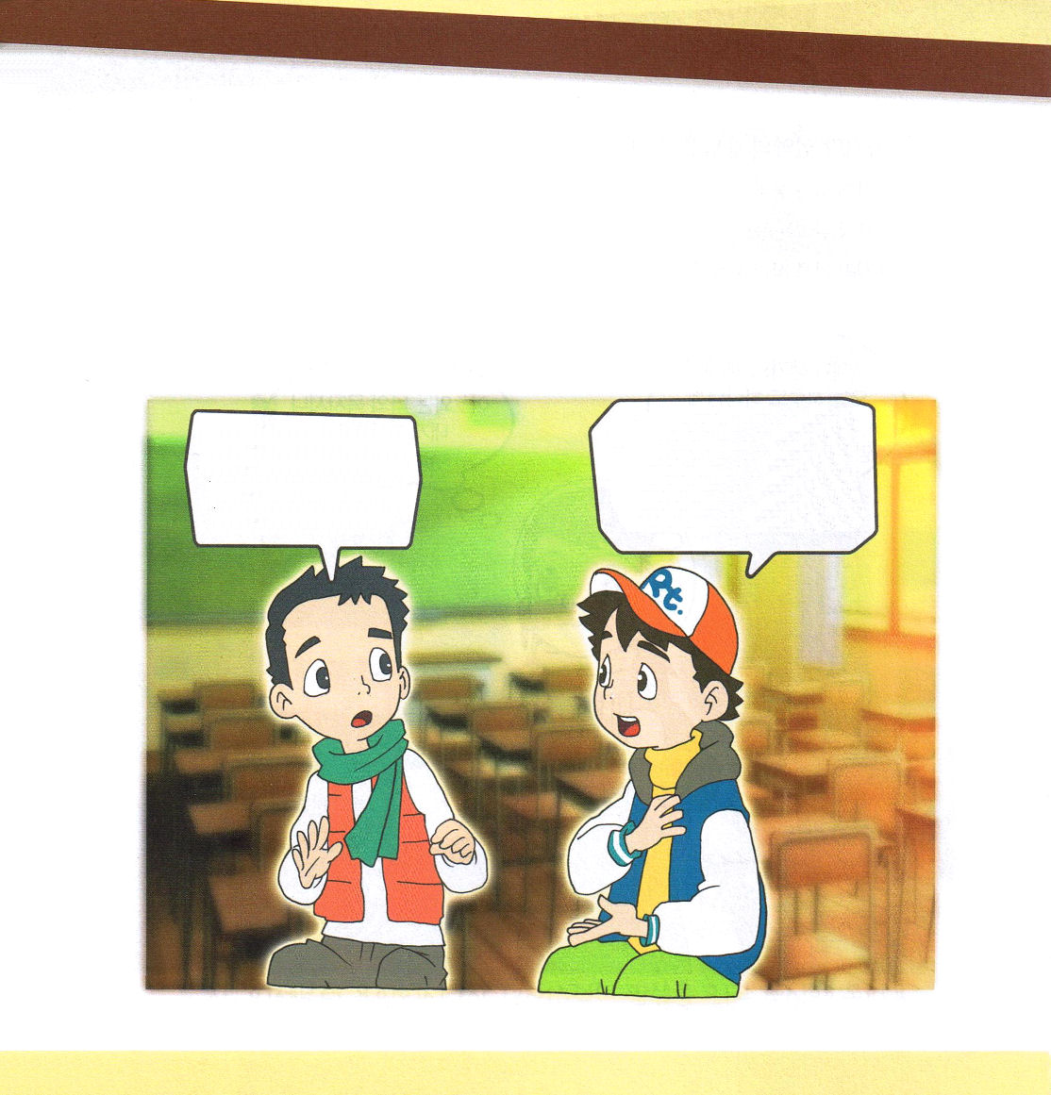

1.恵みを味わえないときに来ることがあります
(1) 限界が来ます (2) 霊的問題が来ます (3) 失敗が来ます

2. 恵みを味わえば来ることがあります
(1) 文書ではすべて書けない恵みが来ます
(2) 言葉ではすべて伝えられない恵みが来ます
(3) 見て、もって、味わえば限りない恵みが来ます

神様の子どもになれば
天の軍勢と御使いが守って
くれるの？天国に行くの？
ほんとうに？
新しい力を受けるの？

当然だよ！すべての問題を
解決されたイエス・キリストが
ともにおられるんだ！
神様は世の中のように、うそを
つかれることはないよ！

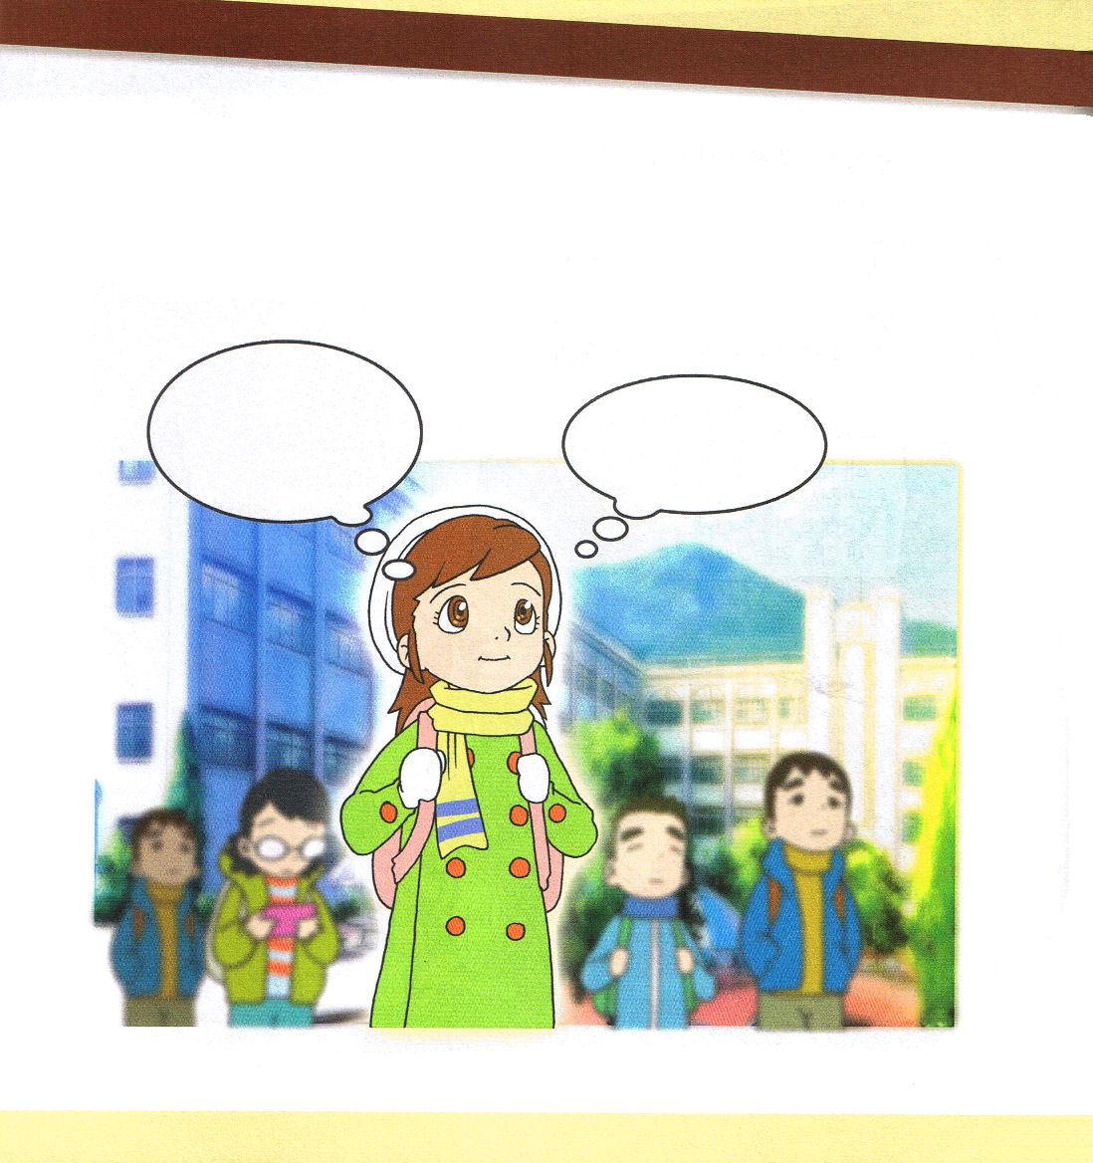
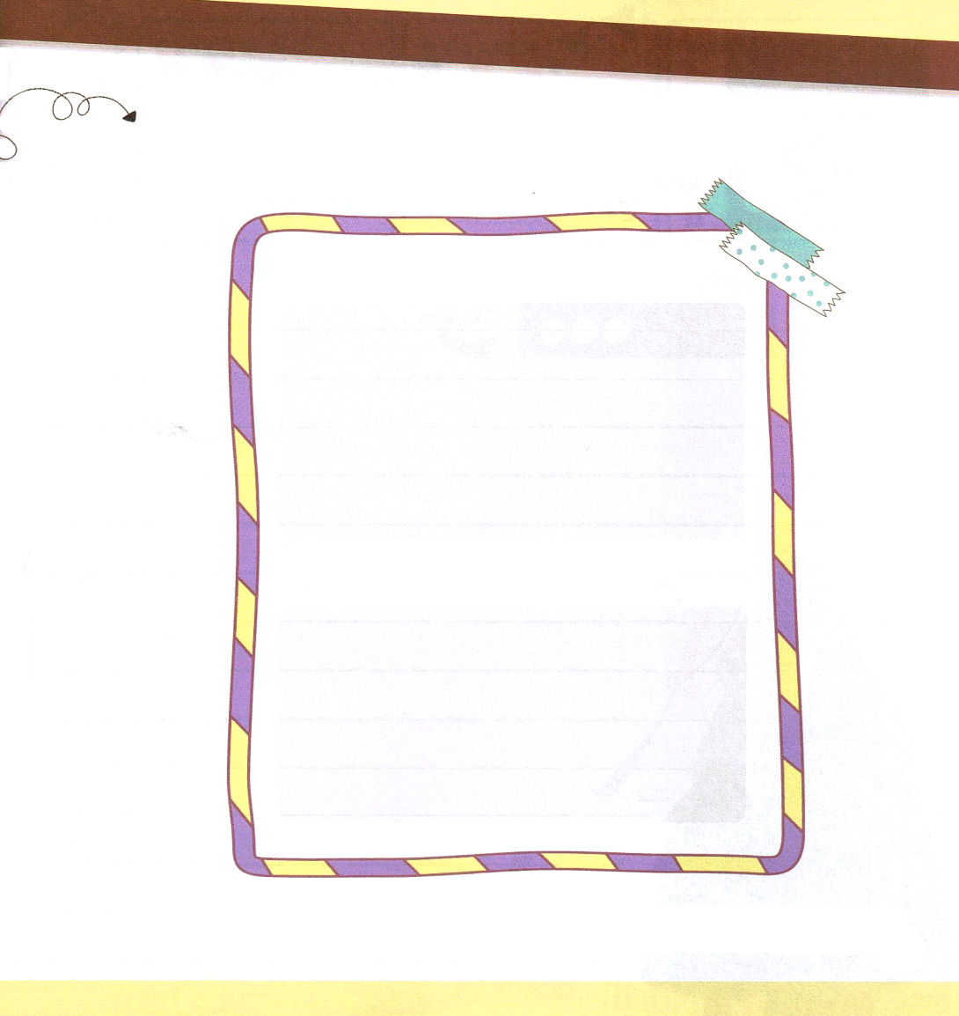

3. 最後の契約の答えを持つべきです
(1)限界を越える力―私の限界を越える神様の恵みです
(2)この世を生かす力―この世についていくのではなくこの世を引っ張ることです
(3)成功者を生かす力―成功するのではなく成功者を生かすことです

問題が起きても
だいじょうぶ！今日一日も
神様にいちばん最初に尋ねてみて、信仰の選択を
しよう！

主は私の羊飼い。
私は乏しいことが
ありません

助けてもらわないで、自分で書いてみよう。そして、神様が
福音と実力を備えて、この世を生かすレムナントに
育ててくださるようにお祈りしよう。

私はだれなのかな？

私の限界はだれをとおして越えることができるのかな？

さぁ、いまからⅡヨハネ1:12～13のみことばを読んで暗唱してみよう

